СИНТЕЗ ТА ВЛАСТИВОСТІ ПОДВІЙНИХ ОРТОФОСФАТІВ ЛУЖНИХ МЕТАЛІВ ТА КОБАЛЬТУ

Марченко О.В.¹, Затовський І.В.², Струтинська Н.Ю.¹, Слободяник М.С.¹

¹ Київський національний університет імені Тараса Шевченка
вул. Володимирська, 64/13, 01601, Київ, Україна
² Коледж фізики, Цзилінський університет
вул. Цзяньзінь, 2699, 130012 Чанчунь, КНР
marchenkosasha@i.ua

Широкі можливості застосування подвійних фосфатів лужних металів та кобальту (М^{І}CoPO₄, М^{І}₂CoP₂O₇) в якості електродних матеріалів у літій-іонних та натрій-іонних батареях, ефективних каталізаторів розкладу води, сенсорів, пігментів зумовлюють проведення досліджень по пошуку шляхів впливу на їх властивості. Серед них є оптимізація умов їх синтезу в заданій формі (кераміки чи наночастинки) або одержання твердих розчинів.
В наведеній роботі розглянуто результати дослідження формування твердих розчинів загального складу Li_{1-x}Na_{x}CoPO₄ (x = 0, 0.25, 0.5, 0.75 та 1.0) з використанням розплавного методу та впливу часткового заміщення атомів натрію атомами літію на їх провідні властивості.
Згідно даних порошкової рентгенографії встановлено, що у випадку плавлення стехіометричної суміші складу NaPO₃ : СоО = 1:1 формується дві модифікації NaCoPO₄: низькотемпературна (α, що кристалізується в орторомбічній сингонії, пр. гр. Pnma) та високотемпературна (β - гексагональна сингонія, пр. гр. Р6₅). При подальшому відпалі зразку при температурі 600°C реалізується фазовий перехід β-NaCoPO₄ → α-NaCoPO₄ і формується монофазна орторомбічна модифікація. У випадку фосфату LiCoPO₄ одержано лише одну його форму, що належить до орторомбічної сингонії, пр. гр. Pnmb, а подальше нагрівання при 600°C призводить лише до підвищення ступеня його кристалічності.
У випадку плавлення сумішей (Na₂О:P₂O₅:2CoО)-(Li₂О:P₂O₅:2CoО) взятих у мольних співвідношеннях 0.25:0.75; 0.5:0.5 та 0.75:0.25 одержано композитні матеріали на основі двох типів кристалічних фаз, а саме орторомбічного NaCoPO₄ та LiCoPO₄. При цьому формування твердих розчинів типу Li_{1-x}Na_{x}CoPO₄ не відбувається. Приклад мікрофотографії отриманих зразків наведено на рис. 1.

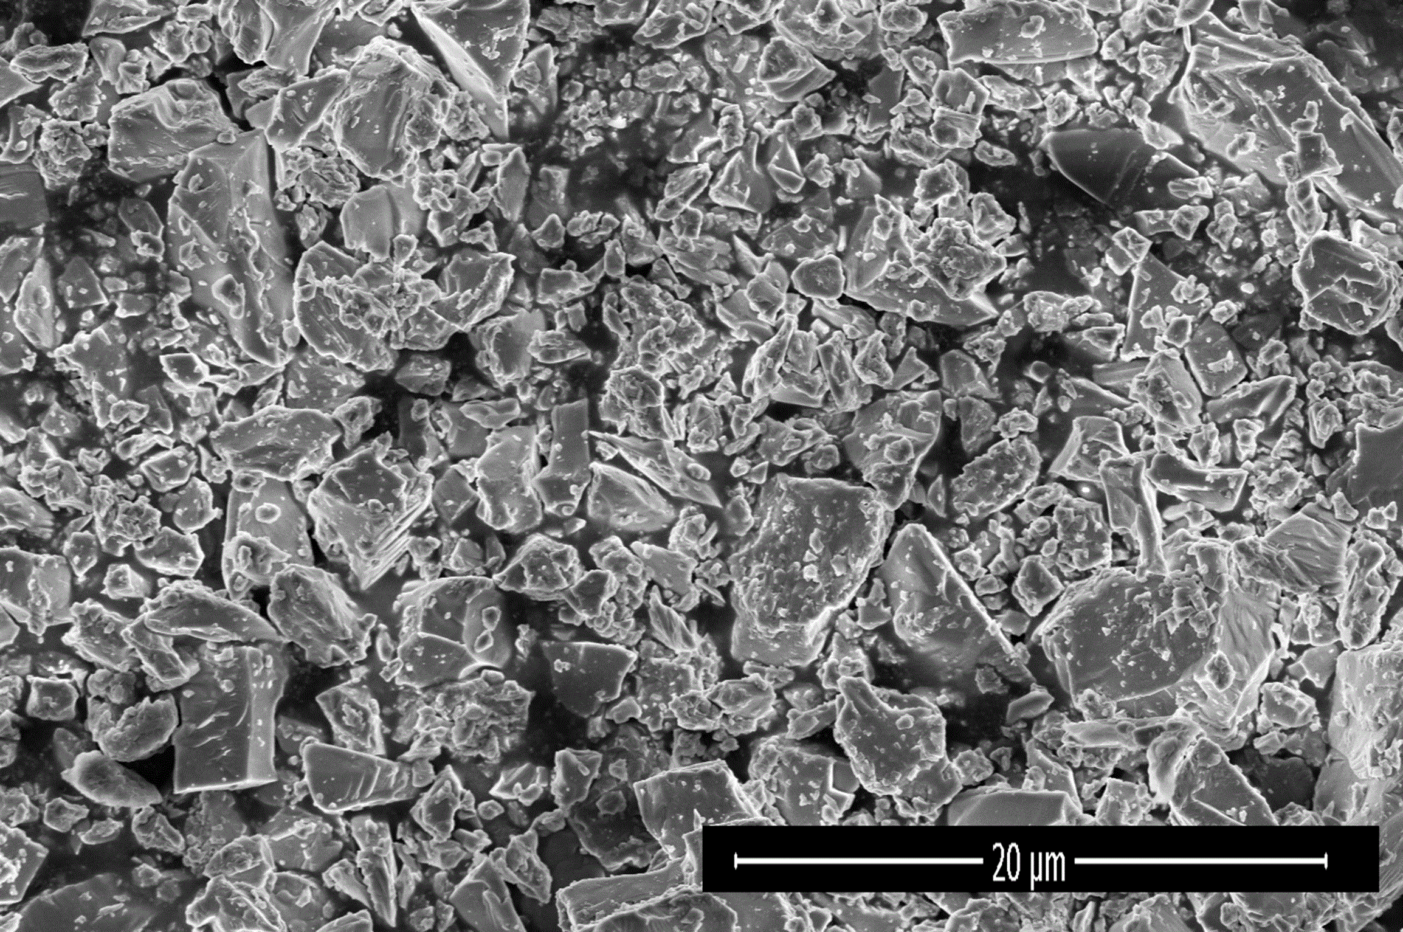

Рис. 1. Мікрофотографія NaCoPO₄, відпаленого при 600 °C

Синтезовані сполуки та композити на їх основі досліджено методами порошкової рентгенографії, ІЧ-спектроскопії, скануючої електронної мікроскопії, ТГ-ДТА, а для ряду зразків проведено електрохімічні випробування.

